**桃園市政府文化局**

**113年度「有形文化資產講習會」**

**活動簡章**

1. 緣起：

　　本講習旨在普及文化資產相關概念及法規，並增進本府轄下各級機關、學校及本局志工夥伴對文化資產的認識，將以「古蹟及歷史建築」、「古物」及「考古遺址」為主題，規劃專題講座課程。期能促發並深化各公務機關、相關機構及人員維護文化資產的意識，進而具體落實本市文化資產保存工作，守護傳承地方記憶。

1. 主辦單位：桃園市政府文化局
2. 活動內容：

　　本場講習會為「有形文化資產」之專題講座，將邀請專家學者分別以「古蹟及歷史建築」及「古物」文化資產類別為課程主題進行專題演講。

|  |  |  |  |
| --- | --- | --- | --- |
| **日期：7月30日(星期二)** | | | |
| **時間** | **議程** | **講師** | **備註** |
| 8:40-8:50 | 報到 |  | 本局五樓團體視聽室 |
| 8:50-9:00 | 主持人致詞 | 董科長俊仁 |
| 9:00-10:30 | 專題演講：古蹟及歷史建築 | 薛琴老師 |
| 10:30-10:40 | 課間休息 |  |
| 10:40-12:10 | 專題演講：古物 | 李建緯老師 |
| 12:10- | 散會 |  |

1. 時間及地點：

本年度講習會共舉辦兩場，分別於七月及十二月各辦理一場。

第一場講習會資訊如下：

1. 日期：113年7月30日(星期二)。
2. 時間：上午8時40分至12時10分。
3. 地點：桃園市政府文化局5樓團體視聽室(桃園市桃園區縣府路21號)。
4. 報名資訊：
5. 開放對象：以公有文化資產管理單位、所有單位、保管單位之文化資產相關業務承辦人及本局文資中隊志工為優先。本研習課程全程參與者，可提供公務人員終身學習認證時數3小時。
6. 報名時間：即日起至113年7月19日中午12時止。
7. 報名方式：本講習會全程免費參加，採網路報名，請至Google表單填寫報名表(如提前額滿將停止開放表單)。

網址：<https://forms.gle/C4VqRzTQzrehvVL69>

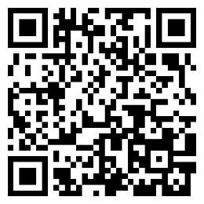

1. 錄取人數：每場實體參與限60人，額滿為止。依報名先後順序錄取，以公有文化資產管理單位、所有單位、保管單位之文化資產相關業務承辦人及本局文資中隊志工為優先。
2. 錄取通知：最遲於113年7月24日前寄發錄取通知至報名時填報之電子郵件。
3. 備註：
4. 全程參與本講習會課程者，本局將依實際簽到情況核發公務人員終身學習時數3小時。
5. 講座內容名稱及時間分配得視講師及現場情況調整之，為求最佳活動品質及效益，本局保留各項修改之權力。
6. 【減少使用免洗餐具及包裝飲用水事項】
   1. 茶水：本局設置飲水機，請學員自備水杯使用，不提供包裝飲用水及各類材質一次用飲料杯。
   2. 餐點：為免講座時間過長延誤學員午間用餐時間，本局將視當日講座結束時間提供點心餐盒1份。
7. 【個人資料蒐集聲明】

　　線上報名所提供之個人資訊，將遵守個人資料保護法之相關規定，僅提供本課程使用。依據個人資料保護法(以下簡稱個資法)第8條第1項規定，告知學員下列事項：

1. 主辦單位蒐集學員個人資料之目的：
2. 為處理課務所必需(簽到表、識別證、課程異動通知、電子郵件發送等)。
3. 其他上級機關規定所必須(登錄公務人員終身學習時數/志工學習時數)。
4. 主辦單位蒐集之學員個人資料：包括但不限於姓名、身分證統一編號、電話號碼、地址、電子郵件、所屬單位等，如報名表。
5. 主辦單位利用學員個人之資料期間、地區、對象及方式：
6. 期間：主辦單位存續期間或因執行課務所必需之保存期間。
7. 地區：主辦單位所在地。
8. 對象：包括但不限於主辦單位、與主辦單位有辦理本講習會相關業務往來之單位。
9. 方式：以自動化機器或其他非自動化之利用方式。
10. 依據個資法第3條規定，學員就主辦單位保有學員之個人資料得行使下列權利：
11. 得向主辦單位查詢、請求閱覽或請求製給複製本。
12. 得向主辦單位請求補充或更正，惟依法學員應為適當之釋明。
13. 得向主辦單位請求停止蒐集、處理或利用及請求刪除，惟依法因執行課務所必須者，得不依學員請求為之。
14. 學員不提供個人資料所致權益之影響：學員得自由選擇是否提供個人資料，惟學員若拒絕提供相關個人資料，主辦單位將無法進行如上開蒐集目的之作業，致無法提供學員各項服務。
15. 參考資料：
16. 《當開發遇到遺址說明手冊：拆解考古遺址14題》

網址：<https://culture.tycg.gov.tw/News_Content.aspx?n=11238&s=1066826>

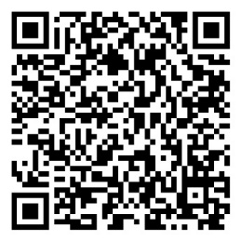

1. 《文化資產關我什麼事？－古蹟、歷史建築篇》

網址：<https://culture.tycg.gov.tw/News_Content.aspx?n=11238&s=1066834>

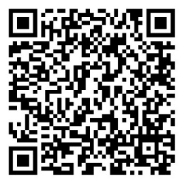

1. 《文物普查與暫行分級作業手冊》

網址：<https://nsmh.boch.gov.tw/node/134.html>

